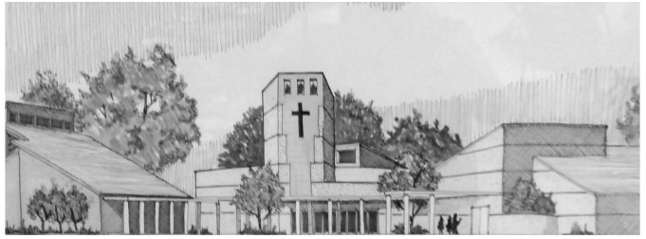**TRINITY TIDINGS**

Trinity Lutheran Church

12391 Mercy Boulevard

Savannah, GA 31419

Office Hours: 9am to 2pm Weekdays

Telephone: 912-925-4839

Fax: 912-925-4056

www.trinitylutheransavannah.com

**FROM THE PASTOR'S DESK**

He is risen! He is risen indeed! Alleluia!

Maundy Thursday, Good Friday and Easter give   
every Christian hope in this world of suffering and   
death. At the heart of every problem that humanity   
faces is the spiritual disease of sin. Sin separates us   
from God who is love. How wonderful it is that the   
Church gives us the opportunity to spend a week   
focusing on the love of God in Jesus Christ. Holy   
Week is time of mourning knowing that our sins   
caused Jesus to suffer greatly and die an excruciating   
death on the cross for us so that we would not suffer   
God’s rather and eternal excommunication from Him   
but also know that Jesus’ suffering has restored our   
relationship with God, forgiven us of all our sins and   
given unto us eternal life with Him forever.

May the season of Easter grant unto us great

spiritual joy, even if we are suffering hardships

**April 2024**

knowing the depth of the love of God for us and that   
we always have not just the knowledge but also in   
our hearts that through Jesus’ death and resurrection   
we have everlasting peaceful and a joyous life with   
Him in heaven.

Easter may be a one-time celebration, but it is also a   
everlasting gift to every believer. We have been   
given the gift to live the Easter life while on earth   
and the gift of looking forward to the day of   
resurrection when the Lord “will wipe away every   
tear from their eyes, and death shall be no more,   
neither shall there be mourning, nor crying, nor pain   
anymore, for the former things have passed away.”   
(Revelation 21:4) So let us rejoice in knowing that   
one day we will experience all that God and heaven   
have to offer to us.

Pastor Webb

TRINITY LUTHERAN CHURCH

|  |  |  |  |  |  |  |
| --- | --- | --- | --- | --- | --- | --- |
| Join us March 30th at 10am for our Children's Easter | | | | | |  |
|  | and Egg Hunt! Open to children ages toddler | | | |  |  |
|  |  | sixth grade. Bring your basket to hunt for | | eggs. Light |  |  |
|  | |  | refreshments, fun and games. |  |  | |

through

(Ages 3 through High School)

Zoom link if you want to join that way. New members are   
 welcome!

Christian Education

**Annual Easter Egg Hunt**

**Bible Study Opportunities**

Party

ADULT SUNDAY BIBLE STUDY

Pastor Webb leads a Bible study in the Social Hall after   
 the 8:30 service.

**Birthdays!**

CHURCH YEAR CONNECTIONS

Mary August F. – April 3   
 Asher P. – April 8

Jayce J. – April 12

Join us for Sunday School classes for ages three through   
 young adult. Teachers: Megan Haverland (3 years-1st   
 Grade), Judy Bringman (2nd-5th Grade), Bob Hanovich   
 (Middle School), and Karl Schumacher (High School).

PARENTS & TWOS CLASS

**Sunday’s Coffee & Conversation**

Join us each Sunday after the 8:30 Divine Service for   
Coffee & Conversations. This fellowship opportunity is a   
 good transition between the Divine Services and our   
 Sunday School efforts for children, youth, young adult,   
 and adult.

In this class for parents and two-year-olds, Karen   
Hanovich helps parents encourage their little ones as   
 they learn about Jesus together.

YOUNG ADULT SINGLES CLASS

For ages 18-26, this class led by Kevin Riedl is studying   
 “Lessons from the Underground Church.”

21ST CENTURY PARENTING CLASS

Parents of school-aged kids gain insight into the issues   
 facing Gen Z and learn how to engage them in   
 meaningful conversations. Eric and Megan Thompson   
 lead this class in the Education Building.

**VBS 2024**

Join us June 10-14 from 5:15 – 8:00. Kids will learn ways   
 they can put their trust in God when they are afraid,   
 challenged, or called to do God's work and share the   
 Good News of God's love through Jesus Christ. Dinner   
 will be served.

YOUNG AT HEART CLASS

Mature members study how we can demonstrate love   
 and compassion to people in need. Bob Reynolds and   
 Mark Waltz lead this class on the ground floor of the   
 Education Building.

WEDNESDAY MORNING BIBLE STUDY

[Register Here: https://forms.gle/GHMZswnVGJkB1wkz6](https://forms.gle/GHMZswnVGJkB1wkz6)

Join us at 10:00 a.m. on Wednesday mornings in the   
 Education Building to study the Word.

LADIES’ BIBLE STUDY

The Ladies’ Bible Study meets on Mondays at 10:00am in   
 the Education Building and now on Zoom also. Email   
 Linda Tomko (linda.tomko1946@gmail.com.) for the

**BOARD OF PROPERTY MANAGEMENT**

***Workday Saturday, March 23 at 9:00-1:00 with Lunch afterwards***

**MARCH 14, 2024**

2.

The six large light fixtures in the Sanctuary will

Crepe Myrtles at the entrance to the church were cut

back, and Helen did an extra good job cleaning the   
Social Hall floor as we welcomed back our campers   
from James Madison University. Thanks, Helen!

be converted to LED. The cost of replacing the

thirty-six fluorescent bulbs with LED will be less   
than $1,000. Trey Evans said he could do the   
conversion at little or no cost additional cost.

3.

Repair of the large stained-glass window will

Doug has been taking the bushes back and prepping

to clean the fountain and refresh the garden.  There   
is a lot of exterior work to do, and Bob plans a   
congregation workday on Saturday March 23, 2024,

begin the week of 18 March. Scaffolding has been

purchased and will be installed Sunday, 17 March,   
evening or Monday, 18 March, morning. A special   
donation is being made to cover the cost.

at 0900.

4.

There will be a church workday, Saturday, 23

From Bob Hanovich’s report:

March, from 9 am until 1 pm. Lunch will be

provided afterwards.

“1. Cameras and Wi-Fi. a. Two additional 120-

5.

Tree removal. Three tree removal companies

degree coverage cameras be installed to monitor the

back of the Sanctuary and Social Hall building. Two   
Blink cameras have been temporarily installed and   
show there is activity taking place. b. It is also   
recommended that three additional cameras be   
purchased to cover the garden area and the parking   
lot. This will enable the removal of the remaining   
older cameras, wires, and conduit mounted on the   
exterior of the buildings. Existing camera coverage   
will continue to be monitored to determine if   
additional cameras are required.

inspected the trees on the property. At least twelve

trees, based on the arborists’ inspections, require   
removal. Some trees have been deemed hazardous   
due to their condition and near future falling. Two   
companies have submitted their estimates. The third   
estimate should be available before the council   
meeting.”

Bob included the two estimates he received, and   
Doug sent a third estimate.

**BOARD OF STEWARDSHIP**

Sometimes it seems like we just cannot get ahead.   
What is ahead? We live in this world that tells us   
too many wants vs needs. Notice, I did say, “we live   
in this world,” not that we are “of this world.”  A big   
difference. We must keep our eyes on Jesus and   
remember He, His Father, The God of all creation, is   
the Giver of all things.  His promises are always   
fulfilled.  His ways are not of our understanding.   
The greatest gift from Him is our salvation through   
His Son, Jesus.  We love and serve a God who daily   
gives to us. We need to respond by loving and   
serving Him.  Each of us has received a gift(s) from   
Him.  Use it/them as a good steward in service at

Trinity and the neighborhood and the world. Be a   
light, let the love of Christ shine. Don’t let His gifts   
go unused.  Remember, every good gift is from   
above, the perfect gift came from above, Jesus.   
Yahweh-Breathe in, You keep me in perfect peace;   
breathe out, whose mind is stayed on you….Is. 26:3.   
The needs around Trinity are many.  Pray and ask   
the Lord how you can give with your Time, Talents,   
and Treasures that He has gifted you.

Lonna McEwen

Board of Stewardship

**BOARD OF SOCIAL MINISTRY**

Spring arrived a few weeks ago and our “spring   
cleaning” is in full swing! In our Clothes Closet we   
have packed up all the winter clothing items to use   
next year. That means it’s time for shorts, t shirts   
and lighter clothing to be on our clothing racks. We   
have everything we need except for men’s pants. We   
always seem to run out quickly with sizes 30-36. If   
you are doing any “spring cleaning” please be sure   
to think of us. Any donations can be placed in the   
bins at the Donation Station in the Social Hall.

Our Food Pantry is abounding in vegetables and   
soups thanks to the generous donation a few months   
ago from the Boy Scouts. In April we specifically   
need canned meals such as chicken and dumplings,   
Chow Mein, spaghetti, etc. Bring your donation on   
Can Do Sunday and place it in the shopping cart in   
the Narthex. We appreciate your donations!

Looking for a Thrivent service project? Think of our   
Hearts of Compassion ministry! In September, we   
will again participate in the VA Standdown for the   
Homeless. This will be our third year of   
participating in this outreach event. This year we   
would like to be able to provide backpacks, Bombas   
socks, and blankets to participants. We have socks!   
But to have enough backpacks and blankets for this

endeavor (about 200) we are starting to collect new   
and gently used backpacks and blankets now. If you   
can help, please place your donation in the bin in the   
Social Hall. If you would like to make a monetary   
donation, we will be happy to do the shopping.

Our Hot Meals for the Homeless is going well.  Our   
volunteer cooks are making some impressive meals,   
and we get great comments from those we serve.

It’s nice to be able to provide one hot meal a week to   
those we serve. If you would like to provide a meal,   
or part of a meal, please let us know.

The Board of Social Ministry and Sunday School are   
teaming up for some special summer events. The   
first event will be Family Game Night on Friday,   
May 31st at 6 p.m. Bring the whole family, your   
favorite games, and a snack to share. See you there.

We are always looking for volunteers who would   
like to be involved in any way whether for a few   
hours a week or month. If you would like to join us,   
please contact Karen Hanovich at   
KHanovich@hotmail.com.

Respectfully submitted,

Karen Hanovich

**BOARD OF YOUTH MINISTRY**

The Senior High and Middle School Youth are now   
separate groups. The Middle School Youth will meet   
the first Sunday of the month. The Senior High   
School Youth will meet on the third Sunday of the   
month. The Youth Meetings start at 11 am and end   
at 1 pm. The meetings include Bible study, games,   
and a light snack, provided by parents.

The Senior Youth met on Saturday, 16 March 2024.   
We met at Dave and Busters and played many   
arcade games. Four senior youth and three siblings. I   
will look into what local servant events we can   
participate in this summer and what servant events   
are available next summer.

The Middle School Youth met on Sunday, 3 March.   
We played Risk, discussed discipleship, watched a

video on discipleship, and ate chicken and mac and   
cheese.  Two youth participated.

The Young Adult Singles Group Zoom meetings are   
at 7:30 pm on Saturday. The meetings last an hour   
and include prayer, Bible Study, and games. We   
usually play Minecraft.

The Senior Youth will continue to prepare a full   
breakfast on the second Sunday of the month.

Sincere thanks to the congregation, council, and   
elders for their continued love, prayers, and support   
of the youth.

Let’s Go!

Bob Hanovich

**GREAT COMMISSION INITIATIVES UPDATE**

Shepherding Our Strays is part of the LCMS Church   
Revitalization initiative. Just as the body is made up   
of many parts for different functions, active   
members of the congregation are each gifted for   
different roles in restoring the sheep that have   
strayed from the flock. The initial Bible Study will   
be presented on Saturday, 4 May, starting at 10:00   
am and ending at noon.  Lunch will be provided   
after the Bible Study. After the initial Bible study,   
action members are asked to annotate things they are   
willing to do to serve our inactive members: Pray for   
the people who have strayed; Pray for the people   
who will be contacting and visiting our inactive   
members; Contact inactive members to arrange   
visits; Visit inactive members; Track worship and   
Bible study attendance to identify people who are   
straying; Keep records of the scheduled and   
completed visits to inactive members; Send   
handwritten notes or cards to inactive members; Put   
together gift baskets to be delivered to inactive   
members; Help the people who come back feel   
welcomed and loved.

Pastor Webb and Phil Boyd-Robertson are enrolled   
in the Glocal Mission Training School online session   
entitled “How to be a Disciple of Jesus” that started   
on Tuesday, January 16th. They continue to meet   
every Tuesday from 7:30 to 9:30 pm via Zoom.

Shirley Lewis, and I are enrolled in the new Glocal   
Mission online Discipleship Cohort that started on   
Monday, January 22, we meet every Monday from 4   
to 5 pm. The cohort is especially for pastors and   
church leaders who desire to move their church from   
a Great Omission mode to a Great Commission   
mode. The cohort is designed to help us find out   
how to implement the discipleship DNA that Jesus   
taught and discover the secret of effective   
transformation with seasoned practitioners and   
fellow church leaders. We have completed eight   
sessions covering The 8 Traits of a Disciple-Maker,   
the 5-3-1 Strategy for Evangelism and Discipleship,   
4Hs of Holistic Disciple Making, Convos, Disciple   
Like Jesus, Spiritual Warfare, Engaging Community   
in Good, Better, Best Ways, and 6Cs of the Heart.   
Foundational to Glocal Ministry discipleship is the

first three actions, Intercede regularly for people   
God is leading you to disciple, Identify three people   
God is leading you to disciple, and Invest time with   
them for their development in the process of holistic   
growth.

Trinity Lutheran Church started our own online, via   
Zoom, Discipleship Cohort, led by Pastor Webb,   
Shirley Lewis, and I on Thursday, 1 February 2024.   
The Zoom meetings start at 7 pm and end at 8:30   
pm. We have used the lesson material from the   
Glocal Mission Monday afternoon Discipleship   
Cohort training and the GMTS “How to be a   
Disciple of Jesus” training. Kip Wiltse, Bob   
Reynolds, Chris Garretson, Dean Torek, and Jacob   
Johnson are participating in the cohort. We have   
completed the first five sessions. Please contact   
Pastor Webb or me for additional information on the   
Trinity Lutheran Church cohort sessions.

Please pray for all of those who signed up for   
additional Glocal Mission training as we learn to Be   
One, be a disciple; Make One, make a disciple; and   
Reach One, reach a lost person.

Additionally, Pastor Webb is using the Glocal   
Mission Training School material from the online   
session, “How to be a Disciple of Jesus” for his   
Sunday morning Bible Study. Bob Reynolds, Kevin   
Riedl, and I are using the book “Joining Jesus on His   
Mission, How to Be an Everyday Missionary” by   
Pastor Greg Finke and the supplemental video series   
in our Sunday School classes. And the small study   
group that meets in Bloomingdale on Tuesday   
evenings is also using the book “Joining Jesus on   
His Mission, How to Be an Everyday Missionary”   
by Pastor Greg Finke and the supplemental video   
series. The small study group is considering using   
“Joining Jesus as A Family” book and video   
curriculum we complete the “Joining Jesus on His   
Mission video curriculum.

Let’s Go!

Bob Hanovich

**LOOKING for PHILIPS**

Volunteers are needed Sunday mornings to sit with   
visitors and guide them through our Divine Service.   
Please contact Chris Garretson or Bob Hanovich for   
additional information. *Acts 8:29 The Spirit told*  
*Philip, “Go to that chariot and stay near it.” 30*

*Then Philip ran up to the chariot and heard the man*  
*reading Isaiah the prophet. “Do you understand*  
*what you are reading?” Philip asked. 31 “How can*  
*I,” he said, “unless someone explains it to me?” So*  
*he invited Philip to come up and sit with him.*

**TLC QUILTERS**

TLC Quilters have been very blessed this year. We   
recently received a very large donation of quilting   
fabric from a lady in Statesboro who was “cleaning”   
out her collection of fabrics. FOUR boxes were   
given to Karen Hanovich while she was in   
Statesboro. We have since been told she has batting   
to donate as well. She told us this was a charity she   
believed in - giving so others may receive a

quilt.  God blessed us all. The availability of batting   
in size and type needed has been an issue.

We will continue to quilt the 2nd and 4th Tuesdays   
in April - April 9th and April 23rd. Snacks will be   
available, of course!

Please feel free to stop by and look at the collection   
of finished quilts.  Many will be available for   
Springfest as well. Lap quilts are $35. Baby quilts   
are $30.

Thank you for your continued support of our work   
for the glory of the Lord.

Rosemary

**LWML LADIES’ GUILD**

***Meeting Wednesday, April 3: Lunch at 11:30, Meeting at 12:00***

LWML Ladies Guild will meet on Wednesday April   
3rd. Lunch  at 11:30 with meeting to follow at 12   
noon. Please join us especially for our Christian   
Growth program led by Linda Tomko. Each month   
we have been in awe of the lessons so wonderfully   
prepared by Linda.

Mark your calendars for April 20th. I invite you to   
 travel to Warner Robins for our Spring Rally. You

will enjoy and learn more about sharing the day with   
our zone church ladies. Rally begins at 10 am and   
ends at 2 pm. Rides can be shared leaving our   
church at 6:30 am.

A signup sheet is in the Narthex.  Please register by   
April 14th.

Serving our Lord with gladness,

Jackie

**SPRINGFEST BAZAAR**

***April 27 at 10:00-2:00***

April 27th. -10am - 2pm

A wide variety of beautiful crafts

A beautiful garden shop

Assorted bake goods

Please help get the word out by distributing the   
flyers and inviting folks to come. The Social Hall   
will be set up beginning Monday the 22nd. The   
Education Building on Wednesday the 24th.

Contact Lonna, Betty, Shirley, and Jackie, and we   
will put you to work!! The Springfest is really a fun   
event. Any questions, contact one of these ladies.   
Especially the bake shop and all your delicious   
goodies are needed.

Serving with gladness,

Jackie Deemer, LWML President

**SPRINGFEST PLANT SALE**

***Saturday, April 27 at 10:00-2:00***

Dear Trinity Family, after frigid temperatures,   
Springtime is around the corner and guess what, we   
have a DATE! Springfest PLANT SALE, Saturday,   
April 27, Education Building, 10 am-2 pm.

🌺🌼🌸

Now is the time to "pot up" cuttings and/or plant   
seeds of annuals, perennials, biennials, and divide   
bulbs: rhizomes, corms, & tubers. Plant/Seed   
examples: Native grasses (non-invasive), Roses   
(Tea, Floribunda, climbers/ramblers, etc.), Day   
Lilies, Callas, Salvia, Pedilanthus/Devil's backbone,   
Amaryllis, Gingers, Mums, Daisies, Hibiscus, Sweet   
Spire, Kalanchoe, Dianthus, African Violet,   
Bromeliads, Prayer Plant, Easter/ Thanksgiving/   
Christmas, etc. And don't forget Herbs: Chives,   
Basil, Tarragon, Rosemary, Thyme, etc.

Always use good soil and have adequate drainage in   
pots. I plant in 'Black Kow' fertilizer. Please name   
and price plants (a photo with description of plant   
care would be nice addition!)!

Also, yard art, pretty containers, hanging baskets,   
and tools are BIG sellers! This is a good time to   
clean out your garage, closets, and/or shed.   
Remember, Springfest is a great opportunity to share   
your love of plants and other items!

There will be 2 FUN raffle items!

If you know a nursery that would like to donate   
plants, please let me know name, email, and phone   
#. We have a pleasing profile in the public sector --   
they like Gardeners!

"Manpower" will be needed to set up tables   
Wednesday the 24th after Bible Study. Help will be   
needed Friday, April 26 (10 am, accepting plants,   
etc. and staging) and 27 (9 am, final staging). Thank   
you, thank you for helping make April 27 Springfest   
a happy place to be!

Questions: Shirley Lewis, 912--925-1523 or email:

jandslewis@comcast.net 🌺🌼🌸

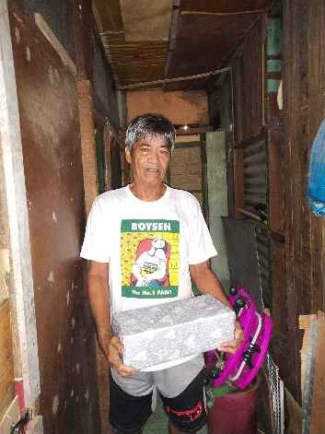**EASTER LILY CONTRIBUTORS**

***The Altar Guild wishes to thank each of you that purchased***  
 ***Easter lilies and azaleas to celebrate our Risen Savior!***

John & Mary Helen Anander   
Cindy Baldwin

Patricia & Gary Bradshaw

Tracy Chance & Jackie Deemer   
Cathy Crotwell

James & Carol Eckes

Elizabeth Geackel

Gin Hafemann

Karen Hanovich

Gretchen Holmes

Bill & Sharon Johnson

Sherry Kreger

Gila & Ernest Martin

Doug & Shirley Masini   
Marilyn McKee

John Morrison

Becky Reeve

Bob & Pat Sautter

Megan Thompson

Given in memory of Harry Anander

Given in praise of our Risen Lord

Given in memory of Erma Lipari and Tony Bradshaw &   
Chuck

Given in memory of Tom Deemer

Given in praise of our Risen Lord

Given in memory of Mark MacPhail

Given in memory of Kenneth R. Geackel, Jr. and all my   
loved ones

Given in praise of our Risen Lord

Given in memory of Virginia & Richard Shunk and   
Margaret & Michael Hanovich

Given in praise of our Risen Lord

Given in memory of our parents

Given in praise of our Risen Lord

Given in memory of Dolores Martin

Given in memory of Eugene J. & Joyce A. Masini   
Given in memory of Bessie Stein

Given in memory of Margot Morrison

Given in memory of Bill & Janet Reeve

Given in praise of our Risen Lord

Given in praise of our Risen Lord

**MERCY OF CHRIST TO THE PHILIPPINES DONATIONS**

Dear Friends, please   
 remember "Mercy of   
 Christ to the Philippines"   
 (MCP) ministry. Again,   
 this year, two of us from   
 Trinity are preparing 22+   
 boxes to be sent to Cebu,   
 Philippines by mid-July.   
 Donations needed: small   
 size toiletries; small size   
 non-perishable canned

meats (Spam, sardines,   
potted meat, Vienna sausage); snacks (peanut   
butter/cheese crackers, Granola bars); Ramen

noodles/other noodle/rice packets; coloring

books/crayons/pencils;   
and monetary support to   
help with shipping   
boxes to the Philippines.   
If you have questions,   
please let me know.   
Thanks for your love   
and blessings.

Gratefully,

Shirley Lewis   
jandslewis@comcast.net   
912-925-1523

**A BRIEF INTRODUCTION TO THE BIBLE**

_____________

*Werke*(Weimar, 1927), vol. 48, pp. 154-55, no. 201

*“For the person who believes and holds Christ’s Word–heaven stands open, hell is shut tight, the devil is*  
*captured and sin forgiven. That person is a child life eternal. This is taught by this book, the Holy*  
*Scripture, and by no other book on earth. Therefore, let one who would live forever study it diligently.”*  
Martin Luther1

Throughout the ages, the Bible has provided   
inspiration, comfort and guidance to those who   
have read it. But is the Bible merely an   
inspirational book? It is this, but so much more!   
Let’s spend a few moments reviewing some   
important truths about the Bible.

**What is the Bible?**

The word Bible is from a Greek word that means   
“book.” What is this “good book”? That

question has a two-part answer.

First, the Bible is actually a collection of

books, from Genesis to Revelation. It was   
written over thousands of years, in

Hebrew Aramaic and Greek. There are many   
different kinds of writing in the Bible: historical   
narrative, prophecy, poetry, speeches, letters,

and so on. From a merely human perspective,   
there is no question that the Bible is a   
masterpiece of literature.

Second, the much more important

answer to the question, “What is the Bible?” is   
this: The Bible is the Word of God. The Bible is   
the collection of the thoughts-even the very   
words-that God gave to the authors of the   
biblical books. The Bible is a gift God has given   
to His church. It is not a collection of ancient   
fables and myths. The Bible is the sure and   
certain means that God the Holy

Spirit uses to communicate God’s Word

to us today.

**How Did We Receive the Bible?**

The Bible itself explains how we received it. 'All   
Scripture is breathed out by God and profitable   
for teaching, for reproof for correction, and for   
training in righteousness” (2 Tim. 3:16). We read   
elsewhere that, “No prophecy was ever produced   
by the will of man, but men spoke from God as   
they were carried along by the Holy Spirit”

(2 Peter 1:21).

Because people knew that the Bible

was the actual Word of God, it was copied and   
recopied with painstaking care and attention to   
detail, letter by letter, word by word. Though   
today we no longer possess the actual, original   
text of the Bible, we can be certain that the Holy   
Spirit has preserved the Word of God for us.   
Careful study of the many thousands of copies

of the New Testament reveals that though there   
are minor differences between the various   
copies, there is no place where any key learning   
of the Bible is contradicted.

Our English Bibles are translations from the   
original languages. Whatever the Word of God is   
in–Hebrew, Aramaic, or Greek–it is also the   
Word of God in English, or in any other   
translation that is faithful to the original   
languages.

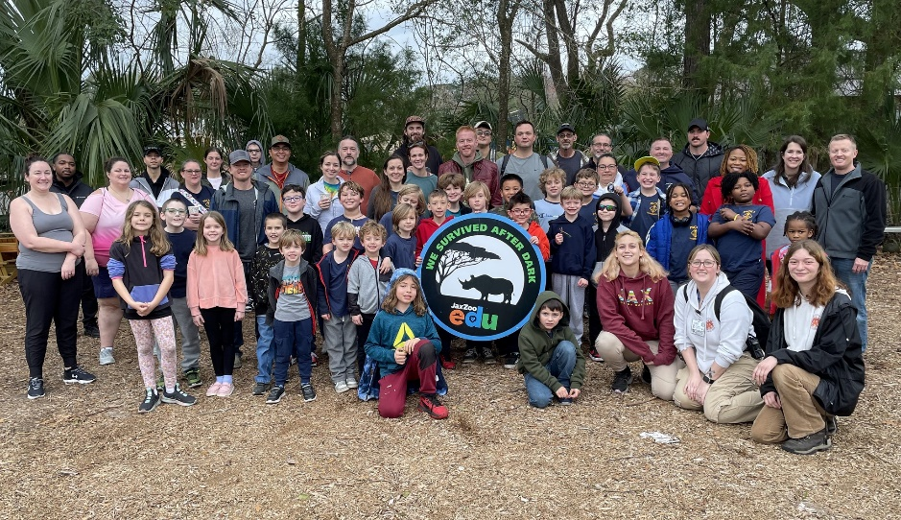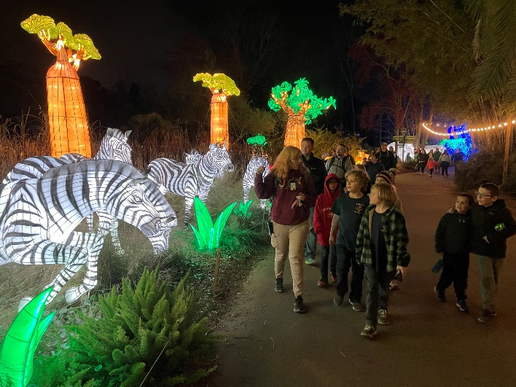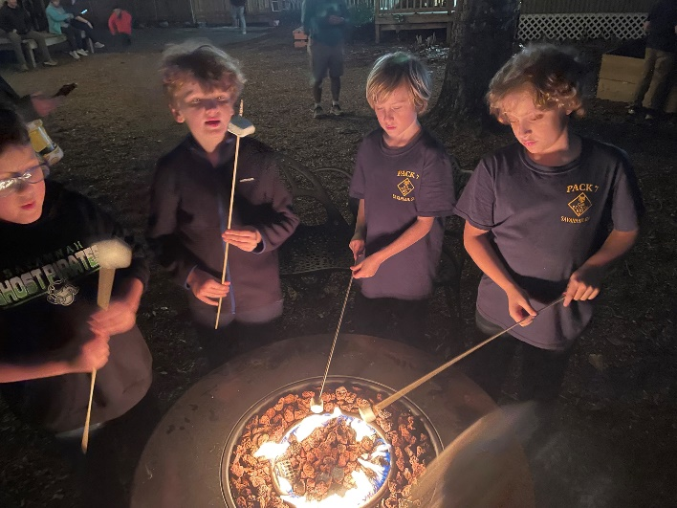**CUB SCOUTS**

*Website - www.trinitylutheransavannah.com   
*Facebook - Friends of Trinity Lutheran Church;

*Instagram - #lcck9lizzie (Lizzie Comfort Dog)   
*YouTube – Trinity Lutheran Savannah

Last month, 92 Scouts and family members traveled   
to the Jacksonville, Florida Zoo for a Safari   
Sleepover, animal encounters, night tour, and   
s’mores over a campfire. What a great behind-the-   
scenes experience to see wild animals up-close at   
night and learn about their habitats.  Particularly

impressive was the Colors of the Wild “Zoo-Lights   
Lantern Experience.” We have never experienced   
anything like it before, a real treat for the eyes.   
Thank you to the wonderful Zoo-Keepers and Staff   
who guided us and made this trip such a memorable   
experience for everyone.

**Where you can find us online!**

-Trinity Lutheran Church – Community Info & Events (shareable page);   
-Trinity Lutheran Church of Savannah Media;

-TLC Hearts of Compassion Helping Hands Ministry;

-Lizzie Comfort Dog

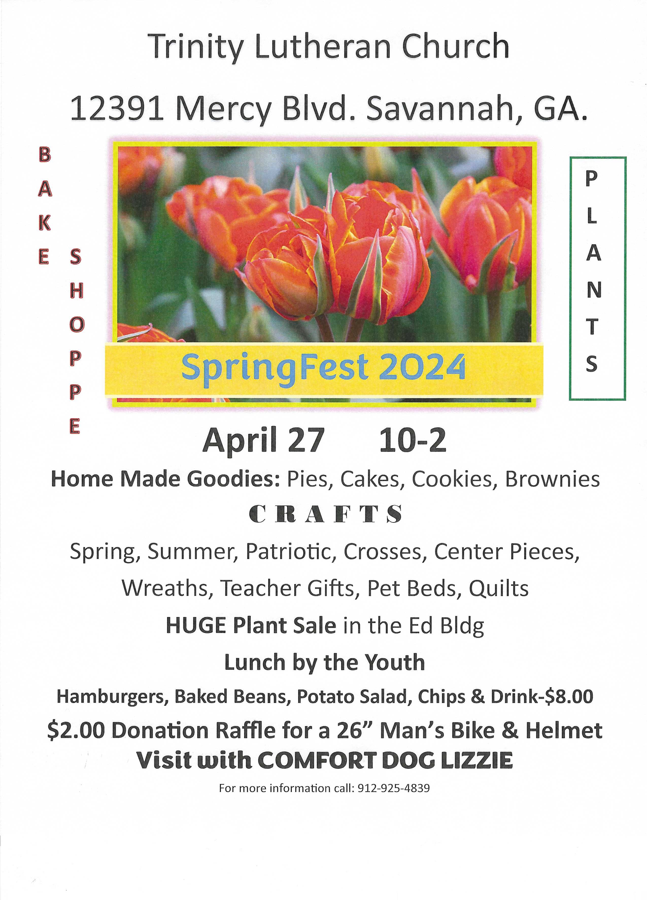

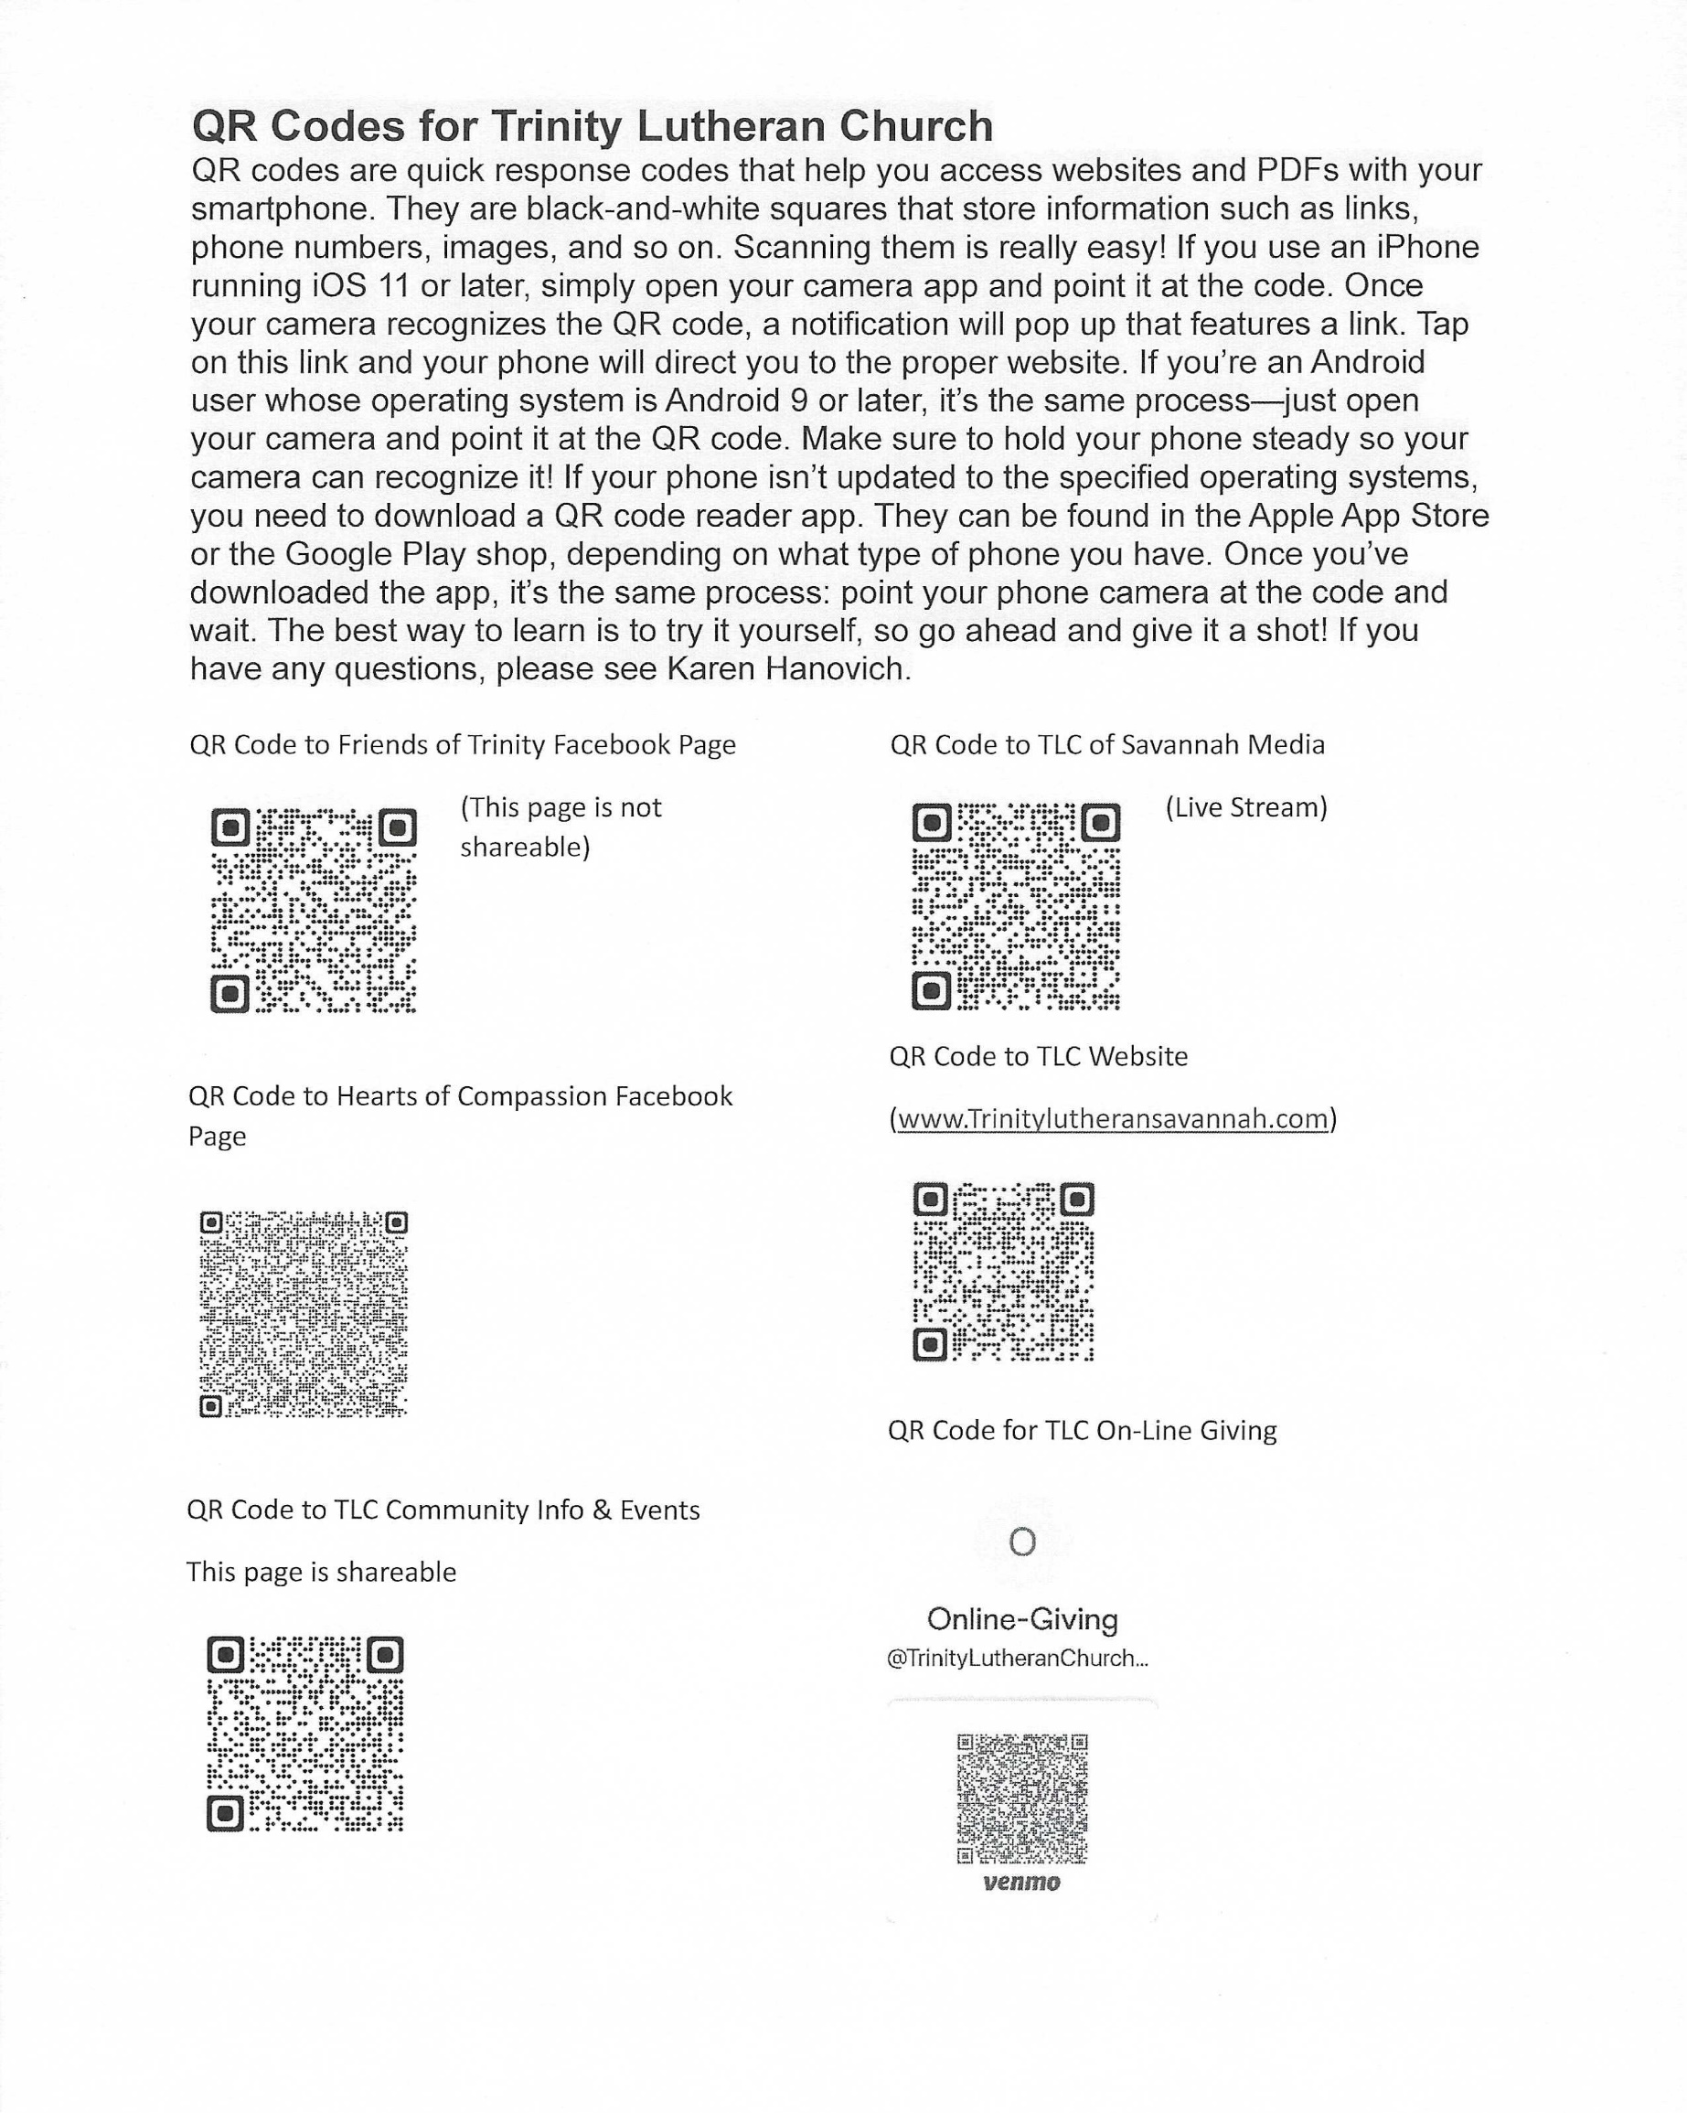

**\*\*  APRIL BIRTHDAYS \*\***

Shirley Masini,   
Gary Bradshaw,   
Ed Nuscher,   
Natalie Baldwin,   
Michael Bennet,   
Pat Mascio,

Chris Garretson,   
Chad Grefski,   
Sammy Hanovich,   
Asher Paula,

John Arbogast,

04-01   
04-01   
04-01   
04-02   
04-02   
04-02   
04-07   
04-15   
04-15   
04-18   
04-18

Daniel McEwen,   
Isabella Abbott,   
Gretchen Holmes,   
James Eckes,   
Valerie Waltz,   
Leslie Allen,   
Hailey Evans,   
Jonathan Foster,   
Tracy Chance,   
Eric Thompson,   
Blake Chance,

04-22

04-22

04-22

04-23

04-23

04-25

04-25

04-27

04-28

04-30

04-30

We thank God for each and every person at Trinity who is celebrating his or her birthday this month,

and pray for the Lord's blessing upon each of them.

This list is provided so friends may say a special prayer and acknowledge the birthday of loved ones.

If you or someone you know at Trinity was not included in this listing, please contact Traci at the church office**.**

**H A P P Y   B I R T H D A Y   T O   Y O U ! !**

**IN RESPONSE TO THE GOSPEL**

**Sunday**

**Attendance**

**Offerings**

**Early**

**Late**

**YouTube     Facebook**

February 21 Wed.   
February 25   
February 28 Wed.   
March 3

March 6 Wed.   
March 10

March 13 Wed.   
March 17

March 20 Wed.

26

69

27

75

26

43

20

59

20

20

52

16

43

17

73

11

45

19

0   
0   
2   
0   
1   
1   
4   
0   
2

32

64

47

70

40

74

69

52

34

$5,747.19

$6,006.43

$5,177.92

$3,176.51

**Total contributions for the period**

**$20,108.05**

**DESIGNATED GIFTS**

Building Repair

Can Do/ Food Pantry

Comfort Dog

Concordia Seminary

Easter

Easter Flowers

Food Pantry

Good Friday

Hearts of Compassion

Lent

Lutheran Women’s Missionary League Mites   
Maundy Thursday

NAMI

Old Savannah City Mission

Pastor's Discretionary Fund

Seminary Student Willoughby

Social Ministry – JMU Campers

The Living Vine

Youth

708.00

70.00

140.00

75.00

20.00

160.00

70.00

20.00

400.00

1,300.00

290.16

20.00

5.00

20.00

5,410.00

125.00

50.00

75.00

218.50

**E-MAIL ADDRESSES**Pastor Jeff Webb: pastorjeffwebb@yahoo.com

Church Office: trinityoffice@bellsouth.net

***The Mission of Trinity Lutheran Church:***

***Led by God, equipped as disciples through Word and Sacrament,***

***we are empowered by the Holy Spirit to reach out with the Gospel of Jesus Christ to all.***

***The Vision of Trinity Lutheran Church:***

***Growing in God’s Word to Share Christ’s Love***

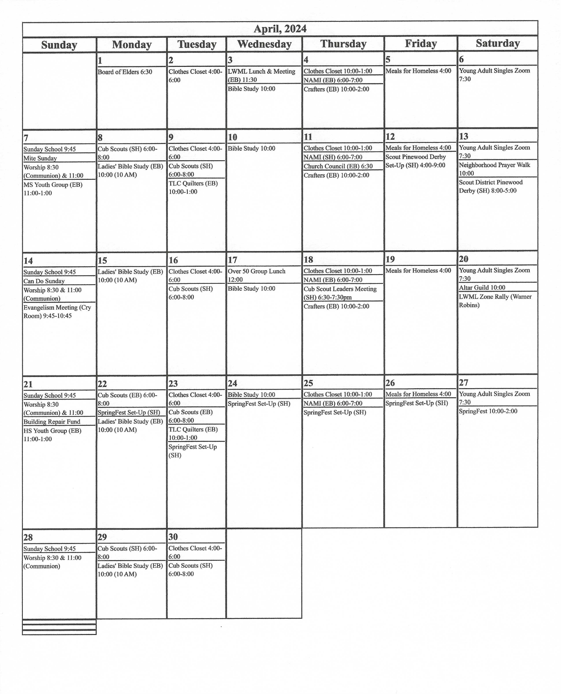

**TRINITY LUTHERAN CHURCH**  
**12391 Mercy Blvd.**

**Savannah, GA 31419**

**(912) 925-4839**

**ADDRESS SERVICE REQUESTED**

**NON-PROFIT ORG.**  
 **U.S. POSTAGE PAID**  
 **SAVANNAH, GA**  
 **PERMIT NO. 1143**

**[**

**]**